ФЕДЕРАЛЬНОЕ ГОСУДАРСТВЕННОЕ АВТОНОМНОЕ ОБРАЗОВАТЕЛЬНОЕ УЧРЕЖДЕНИЕ ВЫСШЕГО ОБРАЗОВАНИЯ «РОССИЙСКИЙ УНИВЕРСИТЕТ ТРАНСПОРТА»

РУТ (МИИТ)

Институт транспортной техники и систем управления

Кафедра «Управление и защита информации»

ОТЧЁТ

О ЛАБОРАТОРНОЙ РАБОТЕ №4

По дисциплине

«Системы управления базами данных»

на тему

«Вложенные запросы»

ВАРИАНТ 21

Выполнил: ст. гр. ТКИ-411

Ситников Д.Ю.

Проверил: к.т.н., доц.

Васильева М. А.

## Цель работы:

Изучить операторы MS SQL Server, необходимые для работы с подзапросами. Научиться создавать вложенные запросы. Работа производится с учебной базой данной AdwentureWorks2019.

# Порядок выполнения работы:

1. Показать товар с самой большой разницей в цене и стандартной цене (Таблица Production.Product). Вывести поля StandardCost, ListPrice, [Name].
2. Показать количество сотрудников и должность (JobTitle), на которой работает максимальное количество сотрудников (Представление [HumanResources].[vEmployeeDepartment]).
3. Показать количество городов и штат (StateProvinceID), в котором находится минимальное количество городов (Таблица Person.[Address])
4. Показать товары с максимальной ценой в каждой линейки продуктов (линейка продуктов определена) (Таблица Production.Product). Показать поля [Name], ListPrice и ProductLine.
5. Показать товары, цена которых меньше средней цены в любом цвете (Таблица Production.Product). Показать поля [Name], ListPrice и Color

# Ход работы:

--1. Показать товар, с минимальной разницей между ценой и стандартной стоимостью (не учитывать товары с ценой, равной нулю).

SELECT [Name], ListPrice,

(

SELECT AVG(ListPrice)

FROM Production.Product

)

AS StandardCost, ListPrice -

(

SELECT AVG(ListPrice)

FROM Production.Product

)

AS Difference

FROM Production.Product

WHERE ProductSubcategoryID = 1;

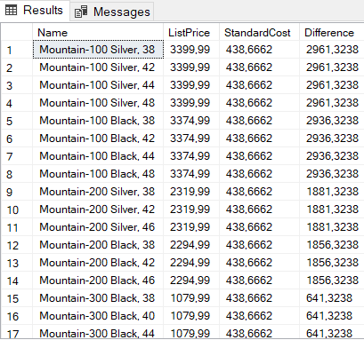

--2. Показать самый легкий товар (вес определен и больше нуля)(Таблица Production.Product). Показать поля [Name], [Weight].

SELECT [Name], [Weight]

FROM Production.Product

WHERE [Weight] =

(

SELECT MIN([Weight])

FROM Production.Product

WHERE [Weight] > 0

);

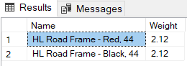

--3. Показать товары, для которых существует более 2 классов, в одном стиле (стиль и класс определен) (Таблица Production.Product). Показать поля [Name], Style и Class.

SELECT [Name], Style, Class

FROM Production.Product

WHERE Style IS NOT NULL

AND Class IS NOT NULL

ORDER BY Class;

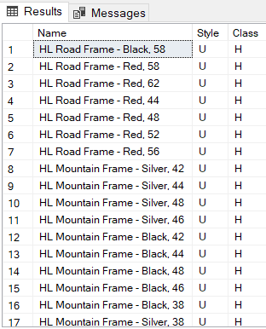

--4. Показать товары, цена которых равна минимальной (больше нуля) цене товара того же размера (размер определен)

--(Таблица Production.Product). Показать поля [Name], ListPrice и Size.

SELECT COUNT(DISTINCT p2.Size) AS Size

,p2.Style AS Stile

FROM Production.Product AS p2

WHERE p2.Style IS NOT NULL

AND p2.Size IS NOT NULL

GROUP BY p2.Style

HAVING COUNT(DISTINCT p2.Size) > 2;

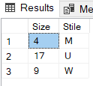

--5. Показать товары, цена которых меньше средней цены в любом цвете (Таблица Production.Product). Показать поля [Name], ListPrice и Color.

SELECT [Name], ListPrice, Color

FROM Production.Product

WHERE ListPrice < ANY

(SELECT AVG(ListPrice)

FROM Production.Product

WHERE ListPrice > 0 AND Color IS NOT NULL

GROUP BY Color)

ORDER BY ListPrice DESC;

